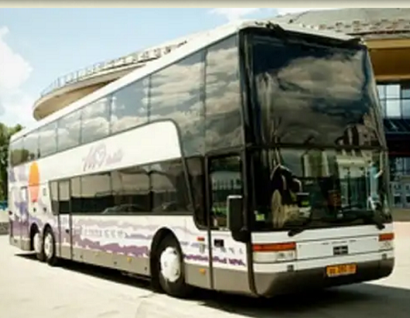 | Туроператор «АРТ-трэвэл»  Реестровый номер РТО 019969 Екатеринбург  Тел: +7 (343) 319-96-41, 361-99-07, +7-922-219-46-41, +7-922-218-99-07  Сайт: https://art-travel.info/, e-mail: zakaz@art-travel.info  Автобусные туры на Азов 2022
2х этажный автобус высокой комфортности, 64 мест, - лучший для дальних поездок.
Выезды 06.06, 16.06, 25.06, 04.07, 13.07, 22.07, 31.07, 09.08, 18.08, 27.08, 05.09.2022 10 дней на море + 4 дня дорога.

Стоимость автобусных туров на 1 чел/руб, проезд и проживание
Цены действительны на 04.04.2022, актуальность и наличие мест проверяйте на сайте!
Описание и фото гостиниц на ссылках на названиях
Гостиница | Валентина  (Кучугуры) |  | Оазис2  (Кучугуры) |  | Марина  (Кучугуры) |  |  | БО Антей/Дельфин  (Голубицкая) !QR!
 | 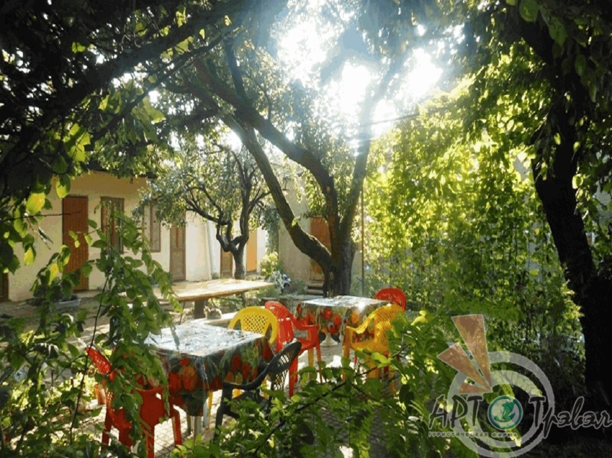 |  | 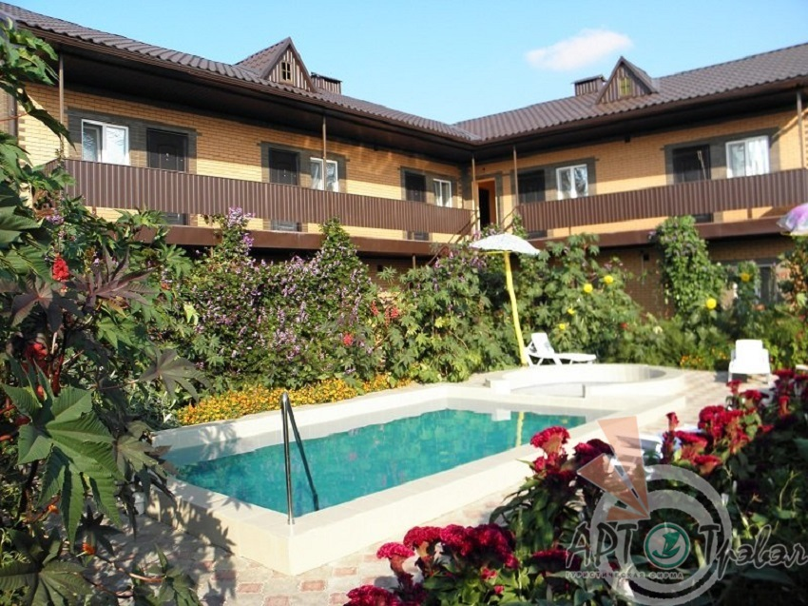 |  | 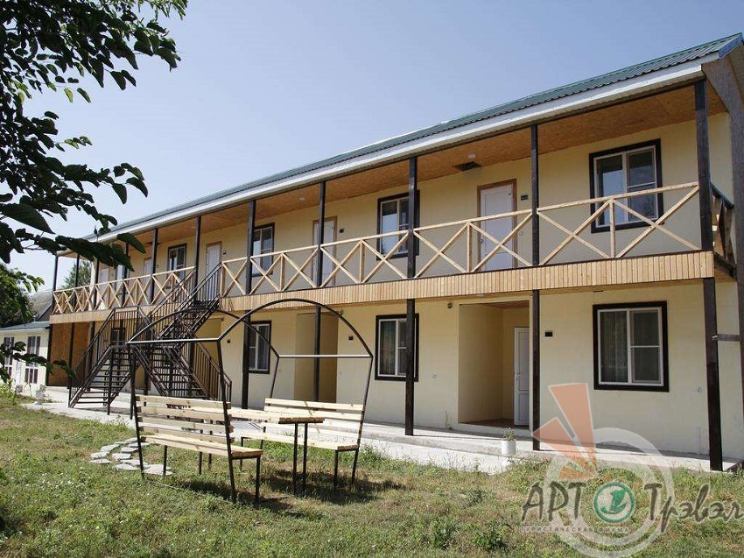 |  |  | 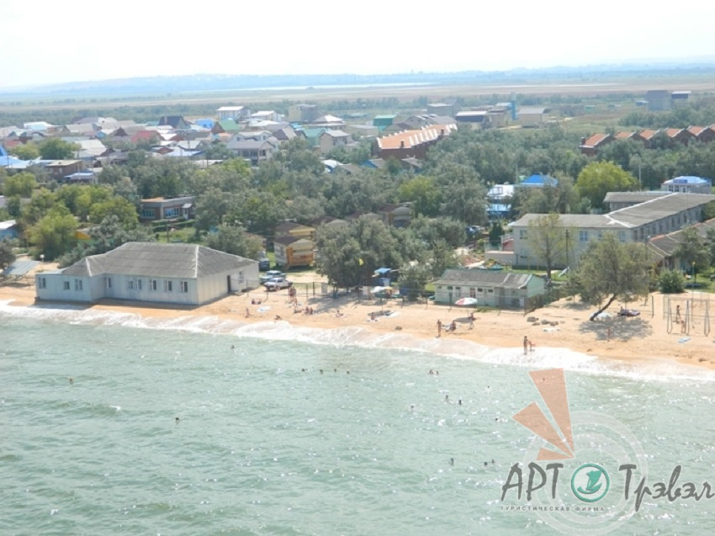
Тип номера | Эконом  (СУ, душ,ТВ - на террит)  350 м, кухня, WiFi  Доп место  - 13 400р |  | Стандарт  (СУ, душ, Конд, ТВ, хол)  500м, бассейн, кухня, кафе  Реб до 5 лет 15 200 руб  3х раз питание +9000руб |  | Стандарт  (СУ, душ, Конд, ТВ)  350м, кухня, кафе, WiFi  Доп место - 15 800р |  |  | Эконом+  (конд, ТВ, хол в номере, СУ, душ на территории)  Стандарт  (СУ, душ, конд, ТВ, хол)  Доп место - 15 800р
Дата выезда (отдых на море) дата приезда | 2-3-4х мест | 1но мест | 2-3-4х мест | 1но мест |  | 2-3-4х мест | 1но мест | 2-3х мест  Эконом | 2-3х мест  Стандарт | 2-3х мест СтандартПК (домик)
06.06(09-18)20.06  Туда проезд поездом до Краснодара, обратно автобусом | 15 000 | 18 600 | 19 700 | 27 900 |  | 18 600 | 25 600 | 17 400 | 21 500 | 24 400
16.06(18-27)29.06 | 15 700 | 19 200 | 20 400 | 28 600 |  | 19 200 | 26 200 | 18 000 | 21 500 | 25 100
25.06(27.06-06.07)08.07 | 15 900 | 19 600 | 20 400 | 28 600 |  | 19 800 | 27 400 | 18 500 | 23 200 | 27 400
04.07(06-15)17.07 | 16 300 | 20 400 | 20 900 | 29 000 |  | 21 000 | 29 700 | 19 800 | 25 000 | 30 300
13.07(15-24)26.07 | 16 900 | 21 500 | 20 900 | 29 000 |  | 21 000 | 29 700 | 19 800 | 25 000 | 30 300
22.07(24.07-02.08)04.08 | 16 900 | 21 500 | 20 900 | 29 000 |  | 21 000 | 29 700 | 19 800 | 25 000 | 30 300
31.07(02-11.08)13.08 | 18 100 | 23 100 | 21 900 | 30 600 |  | 22 400 | 31 900 | 20 600 | 25 800 | 32 500
09.08(11-20)22.08 | 18 100 | 23 100 | 21 900 | 30 600 |  | 22 400 | 31 900 | 20 600 | 25 800 | 32 500
18.08(20-29)31.08 | 16 900 | 21 500 | 20 900 | 29 000 |  | 21 000 | 29 700 | 19 200 | 24 500 | 30 300
27.08(29.08-07.09)09.09 | 16 300 | 20 400 | 20 900 | 29 000 |  | 19 800 | 27 400 | 17 500 | 21 500 | 26 600
05.09(07-16)19.09  Возвращение поездом из Краснодара включено | 17 200 | 20 700 | 21 900 | 30 100 |  | 20 800 | 27 800 | 18 400 | 21 900 | 26 600
- Трансфер от автобуса до ст. Голубицкой 300руб/машина до 4х человек
- Рекомендуемый возраст туристов: от 7 до 70 лет. Дети не младше 3х лет.
- Ребенок 3 - 5 лет, без места в гостинице - только проезд и коммунальные – 14 500 руб. (в разных гостиницах возраст разный)
- Доплат обязательных - нет. Доплата выбор и фиксацию места в автобусе +500 руб/чел, 1й ряд +1000руб.
- Страховка медицинская расширенная лица старше 70 лет - не страхуются!
Страховка Медицинская с обеспечением 450 000 рублей. Стоимость полиса 500 руб/чел.
Страховка Медицинская+Невыезд (1500000р) - стоимость полиса 1000 руб/чел
- Скидки на тур: Детям до 12 лет - 300 руб/чел
- В стоимость тура входит: проезд на автобусе туристического класса междугороднего назначения из Екатеринбурга на курорт и обратно в Екатеринбург. (Видеомонитор, климат-контроль, вместительные багажники, страховка ответственности перевозчика) Проживание в номере выбранной категории, сопровождающий, чай-кофе-анимация в автобусе.
- Внимание! Норма провоза багажа - не более 20 кг/чел, максимум 2 чемодана и 1 сумка ручной клади.
Почему выбрать тур автобусом к морю?
!!!Автобус едет быстрее поезда. Дорога автобусом из Екатеринбурга занимает от 42 часов, в зависимости от погоды, дорожной ситуации и организованности и самочувствия пассажиров!!!
- Минимальная сумма предоплаты при бронировании тура от 30% от стоимости путевки. Окончательный расчет не позднее, чем за 2 недели до выезда, если нет срока действия цены.
- При покупке тура места в автобусе фиксируются в момент бронирования тура.
- Перед покупкой автобусного тура будет полезно познакомиться с: Общей информацией по автобусным турам и Памяткой туриста автобусного тура на Черное море!
- Номера во всех гостиницах ГАРАНТИРОВАНЫ!
- Полное описание курортов, гостиниц, экскурсий с фотографиями есть у нас на сайте ART-TRAVEL.INFO
Будем рады видеть Вас клиентами нашей фирмы! Искренне Ваш, АРТ-трэвэл!

